**UNIVERSITE BADJI MOKHTAR**

**FACULTES DES SCIENCES DE L’INGENIORAT**

**DEPARTEMENT D’ELECTRONIQUE.**

**Matière : TP EF2**

**TP n°1**

**Transistor à Effet de Champ.**

1. **But** :

Mesurer les courants IDSS (valeur maxi de courant du drain), IGS (courant Grille-Source), la tension de pincement VP et réaliser quelques montages amplificateurs pour mesurer le gain en tension.

**2. Matériels utilisés :**

Module KL23004, Multimètre, Milliampèremètre, GBF etc …

**3. Manipulation**

***Partie 1 : Caractéristiques du transistor***

**1.1 Mesure d’IDSS :**

1. Fixer le module KL23004 dans le circuit linéaire KL200, utiliser le bloc 23004 bloc b.
2. Réaliser le montage de la fig 23004 blocs b1 en se référant au circuit de la fig7-1 (a).
3. G (la grille) étant à la masse, ajuster VDD (de 3V à 18 V) et relever les valeurs de ID.

|  |  |  |  |  |  |  |  |  |
| --- | --- | --- | --- | --- | --- | --- | --- | --- |
| VDD (Volt) | 3 | 4 | 5 | 7 | 9 | 12 | 15 | 18 |
| ID (Ampère) |  |  |  |  |  |  |  |  |

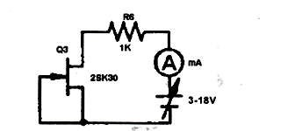

**Schéma 1**

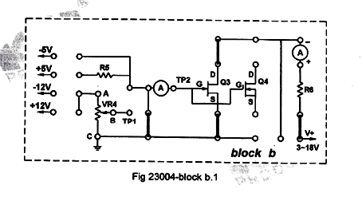

**1.2 Mesure d’IGS :**

1. Réaliser le montage de la figure 23004 bloc b2 en se référant à la fig7-1(b)
2. Connecter +5v à Vo, mettre D (Drain) et S (Source) respectivement à la masse et relever la valeur de IG.
3. Connecter -5v à Vo, D et S à la masse et relever la valeur de l’IG.

|  |  |
| --- | --- |
| VGS | IGS |
| +5v | . |
| -5v | . |

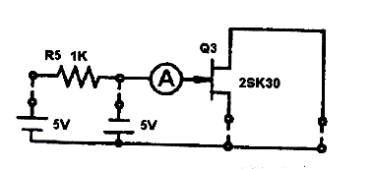

**Schéma 2**

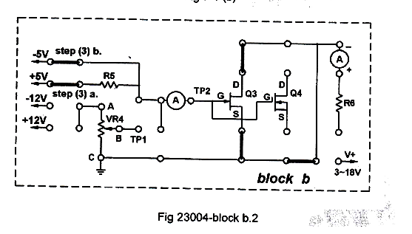

**1.3 Mesure de Vp (tension de pincement) :**

1. Réaliser le montage du circuit 23004 bloc b3 en se référant à la figure 7-1(c)
2. Connecter l’Ampèremètre et mesurer ID
3. Ajuster VR4 tel que ID = 0
4. Quand ID=0, utiliser le voltmètre pour mesurer Vp.

***Partie 2 : TEC en régime Amplification***

* 1. **Calcul du gain en tension**

Utiliser le module KL 23004 et utiliser le bloc 23004-bloc c ci-dessous :

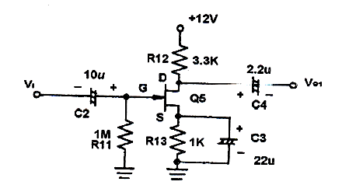

**Schéma 3**

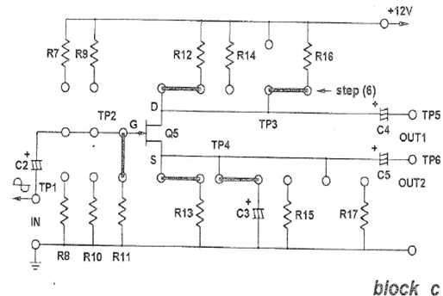

**Fig 23004-bloc c.1**

1. Réaliser le montage de la figure 8-8(a) en se référant au circuit 23004 bloc c1 pour R12= 3.3KΩ et C3= 22µF.
2. Utiliser le voltmètre (DCV) pour mesurer les tensions VGS et VD.
3. Connecter le générateur BF à l’entrée IN du circuit.
4. Fixer la fréquence du GBF à 1Khz et faites varier l’amplitude du signal d’entrée IN pour avoir un signal de sortie OUT1 non distordu. Présenter la forme du signal d’entrée IN et la forme du signal de sortie OUT1.
5. Calculer le gain en tension Gv.
6. Remplacer R12 par R16 (6.8kΩ) et répéter les étapes c, d et e.
7. Prendre R12 = 3.3kΩ et déconnecter C3=22µF.
8. Refaire l’étape e.

**Conclusion**.